**บทที่ 4**

**ผลการวิเคราะห์ข้อมูล**

ผลการศึกษาและการทดลอง การพัฒนาระบบยืม-คืนโครงงานสาขาวิชาเทคโนโลยีสารสนเทศ เพื่อนำเสนอข้อมูลจากระบบที่พัฒนาขึ้น มีผลการดำเนินงาน และวิเคราะห์ข้อมูล เพื่อประเมินคุณภาพของผู้ใช้ที่มีต่อระบบ ซึ่งได้แสดงเป็นลำดับ ดังนี้

1. ผลการพัฒนาระบบยืม-คืนโครงงานสาขาวิชาเทคโนโลยีสารสนเทศ

2. ผลการวิเคราะห์คุณภาพของระบบยืม-คืนโครงงานสาขาวิชาเทคโนโลยีสารสนเทศ

**ผลการพัฒนาระบบยืม-คืนโครงงาน**

1. ผู้ศึกษาได้พัฒนาระบบยืม-คืนโครงงานสาขาวิชาเทคโนโลยีสารสนเทศ จากผลการศึกษาได้ดังนี้

1.1 ผลการพัฒนาหน้าแรกของระบบยืม-คืนโครงงานสาขาวิชาเทคโนโลยีสารสนเทศแสดงดังภาพที่ 6

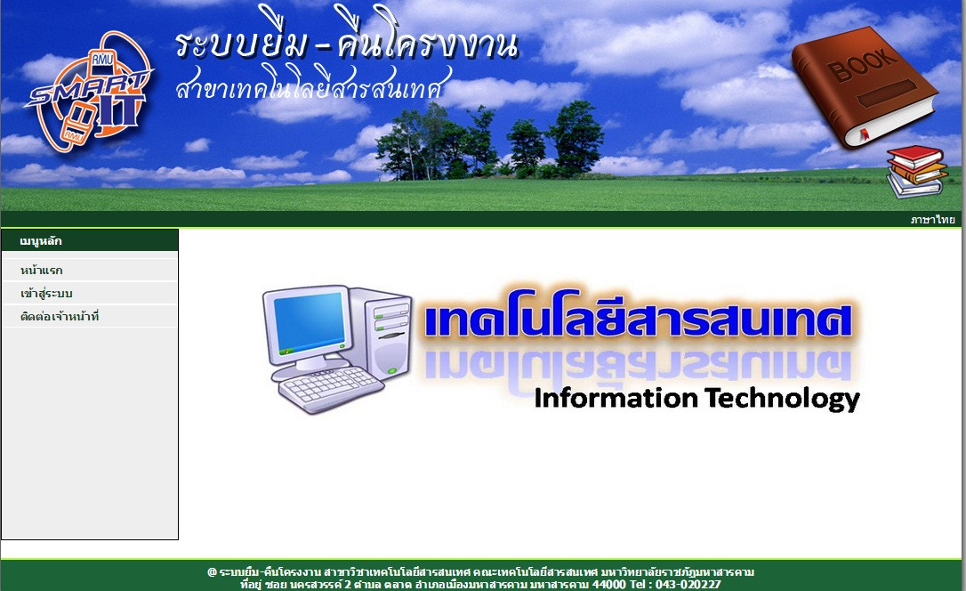

**ภาพที่ 6**  หน้าแรกของระบบยืม-คืนโครงงาน

1.2 ผลการพัฒนาระบบ หน้าล็อกอิน (Log in) แสดงดังภาพที่ 7

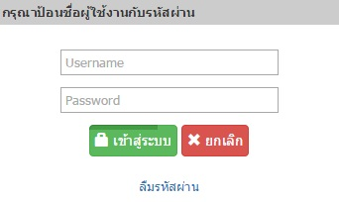

**ภาพที่ 7** หน้าจอล็อกอินเข้าสู่ระบบ

1.3 ผลการพัฒนาหน้ายืมโครงงาน แสดงดังภาพที่ 8

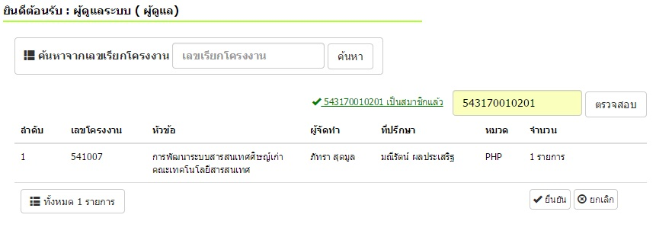

**5. เพิ่มข้อมูล**

**ภาพที่ 8** หน้ายืมโครงงาน

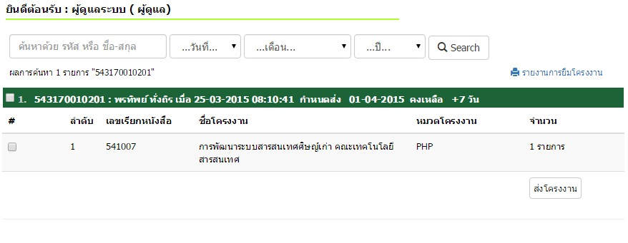 1.4 ผลการพัฒนาหน้าคืนโครงงาน แสดงดังภาพที่ 9

**ภาพที่ 9**  หน้าคืนโครงงาน

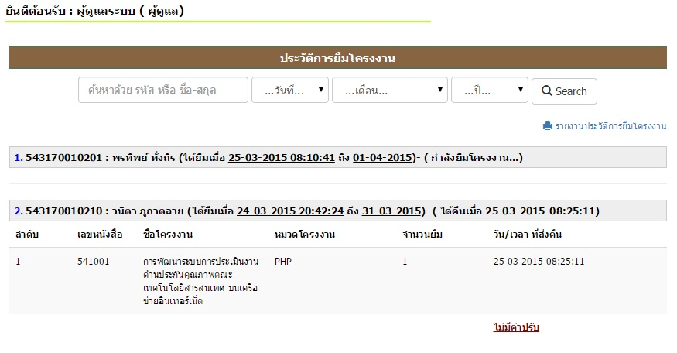 1.5 ผลการพัฒนาหน้าประวัติการยืมโครงงาน แสดงดังภาพที่ 10

**ภาพที่ 10**  หน้าประวัติการยืมโครงงาน

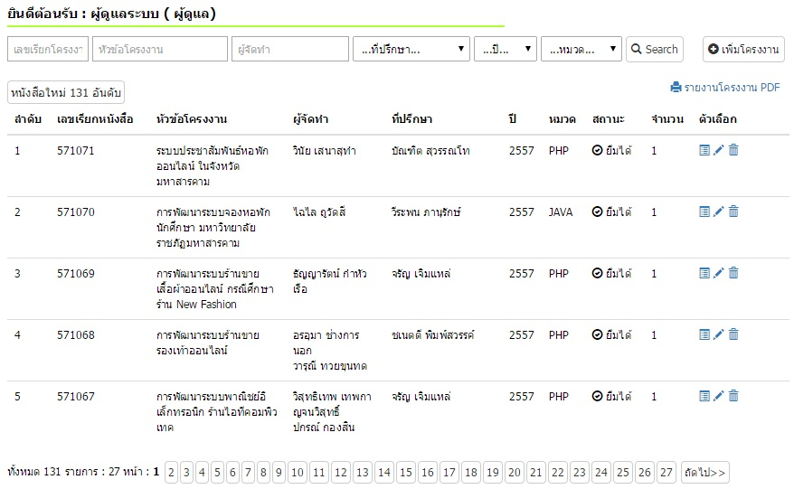 1.6 ผลการพัฒนาหน้าสืบค้นโครงงาน แสดงดังภาพที่ 11

**ภาพที่ 11**  หน้าสืบค้นโครงงาน

1.7 ผลการพัฒนาหน้าสมัครสมาชิก แสดงดังภาพที่ 12

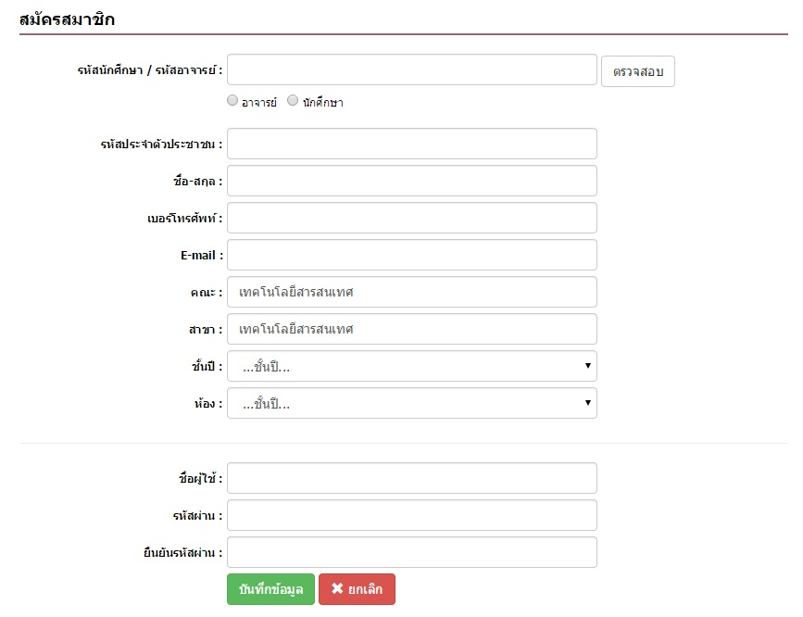

**ภาพที่ 12** หน้าสมัครสมาชิก

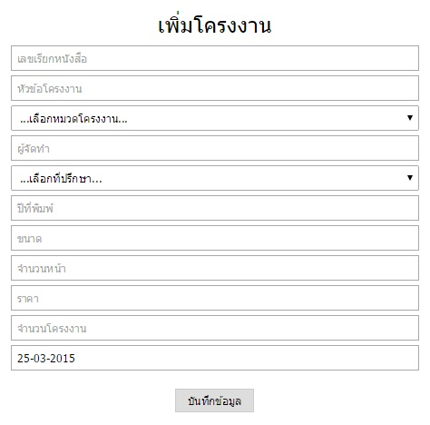 1.8 ผลการพัฒนาหน้าเพิ่มข้อมูลโครงงาน แสดงดังภาพที่ 13

**ภาพที่ 13** หน้าเพิ่มข้อมูลโครงงาน

**ผลการวิเคราะห์คุณภาพของระบบยืม-คืนโครงงาน**

ผู้ศึกษานำระบบยืมคืนโครงงานสาขาวิชาเทคโนโลยีสารสนเทศ ที่พัฒนาขึ้นได้ประเมินคุณภาพของระบบโดยผู้เชี่ยวชาญ 3 คน โดยใช้แบบประเมินคุณภาพของระบบยืมคืนโครงงานสาขาวิชาเทคโนโลยีสารสนเทศ แสดงในตารางที่

**ตารางที่ 10** ผลการประเมินคุณภาพระบบของผู้เชี่ยวชาญ

|  |  |  |  |
| --- | --- | --- | --- |
| **รายการ** | **ผลการประเมิน** | | |
| $$\overline{x}$$ | **S.D.** | **ระดับคุณภาพ** |
| **ด้านความสามารถในการทำงานตามระบบของผู้ใช้งาน (Functional Test)** | **4.48** | **0.33** | **ดี** |
| 1. ระบบสมาชิก | 4.00 | **0.00** | ดี |
| 2. ระบบยืมโครงงาน | 4.67 | 0.58 | ดีมาก |
| 3. ระบบคืนโครงงาน | 4.67 | 0.58 | ดีมาก |
| 4. ระบบค้นหาโครงงาน | 4.00 | 0.00 | ดี |
| 5. ระบบประวัติยืม-คืนโครงงาน | 5.00 | 0.00 | ดีมาก |
| 6. ระบบค่าปรับ | 4.33 | 0.58 | ดี |
| 7. ระบบรายงานข้อมูล | 4.67 | 0.58 | ดีมาก |
| **ด้านการใช้งานของโปรแกรม (Usability Test)** | **4.50** | **0.38** | **ดีมาก** |
| 1. มีความถูกต้อง ชัดเจน น่าเชื่อถือ | 4.00 | 0.00 | ดี |
| 2. มีการจัดหมวดหมู่ ให้ง่ายต่อการสืบค้น | 5.00 | 0.00 | ดีมาก |
| 3. โปรแกรมมีการใช้งานง่ายสะดวกกับผู้ใช้ | 4.33 | 0.58 | ดี |
| 4. การสืบค้นข้อมูลโครงงานง่ายต่อการใช้งาน | 4.33 | 0.58 | ดี |
| 5. โปรแกรมสามารถนำไปใช้ประโยชน์ได้จริง | 4.67 | 0.58 | ดีมาก |
| 6. มีความสอดคล้องและตรงตามความต้องการของ  ผู้ใช้งาน | 4.67 | 0.58 | ดีมาก |
| **ด้านผลลัพธ์ที่ได้จากโปรแกรม (Result Test)** | **4.67** | **0.23** | **ดีมาก** |
| 1. ความถูกต้องในการเพิ่ม ลบ แก้ไข และค้นหาข้อมูล | 5.00 | 0.00 | ดีมาก |
| 2. ความถูกต้องในการยืมโครงงาน | 4.67 | 0.58 | ดีมาก |
| 3. ความถูกต้องในการคืนโครงงาน | 4.67 | 0.58 | ดีมาก |
| 4. ความถูกต้องในการคำนวณค่าปรับ | 4.00 | 0.00 | ดี |
| 5. ความถูกต้องของหน้ารายงานผล | 5.00 | 0.00 | ดีมาก |
| **ด้านการรักษาความปลอดภัยของข้อมูลในระบบ (Security Test**) | **5.00** | **0.00** | **ดีมาก** |
| 1. ความเหมาะสมของการเข้าถึงข้อมูลของผู้ใช้ | 5.00 | 0.00 | ดีมาก |
| 2. ความถูกต้องของการเข้ารหัสผ่านในการใช้ระบบยืม-คืนโครงงาน | 5.00 | 0.00 | ดีมาก |
| **ด้านคู่มือการใช้งานและการติดตั้งระบบ (Documentation and Installation)** | **4.50** | **0.29** | **ดีมาก** |
| 1. คู่มือมีความสวยงาม น่าสนใจ | 4.67 | 0.58 | ดีมาก |
| 2. ตัวอักษรมีความสวยงาม ขนาดเหมาะสม อ่านง่าย | 4.67 | 0.58 | ดีมาก |
| 3. ความถูกต้องของเอกสาร | 4.00 | 0.00 | ดี |
| 4. สีของตัวอักษรมีความชัดเจนอ่านง่าย | 5.00 | 0.00 | ดีมาก |
| 5. คู่มือมีการจัดรูปแบบได้อย่างเหมาะสม | 4.67 | 0.58 | ดีมาก |
| 6. ภาษาที่ใช้ในคู่มือมีความเหมาะสม ถูกต้อง | 4.00 | 0.00 | ดี |
| **รวม** | **4.63** | **0.25** | ดีมาก |

จากตารางที่ 10 ผู้เชี่ยวชาญประเมินคุณภาพโดยรวมอยู่ในระดับดีมาก ($\overline{x}$ = 4.63 , S.D. = 0.25) เมื่อพิจารณา รายด้านพบว่าด้านการประเมินด้านความปลอดภัยที่ได้จากโปรแกรม มีผลการประเมินอยู่ในระดับดีมาก($\overline{x}$ = 5.00 , S.D. = 0.00)